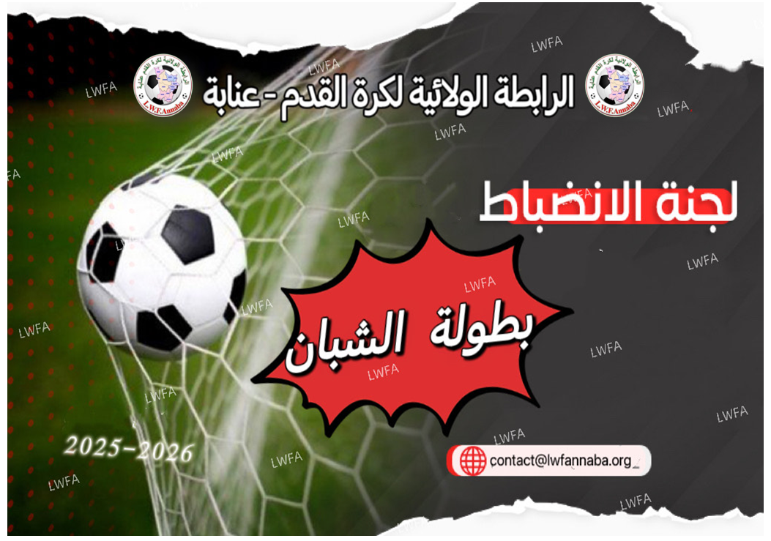

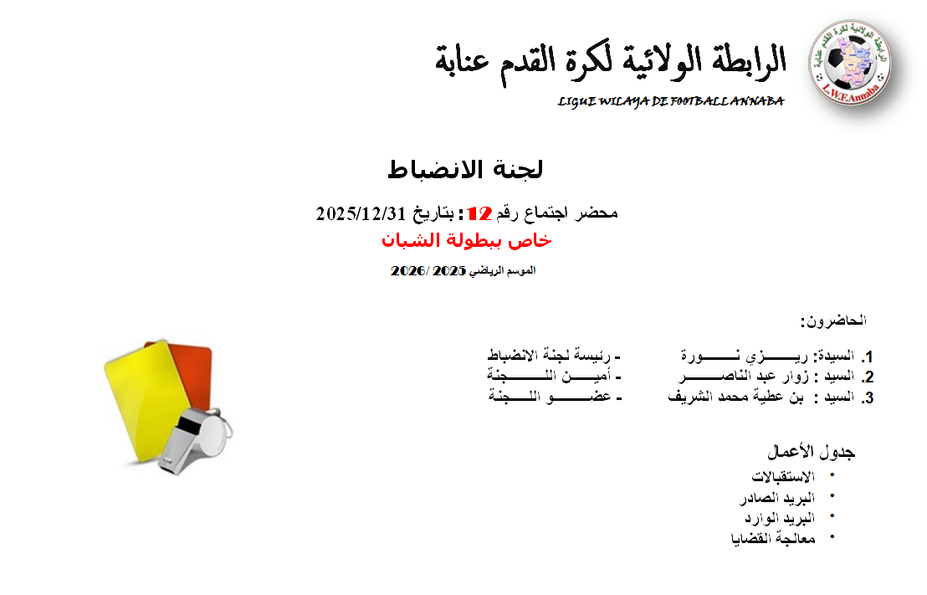
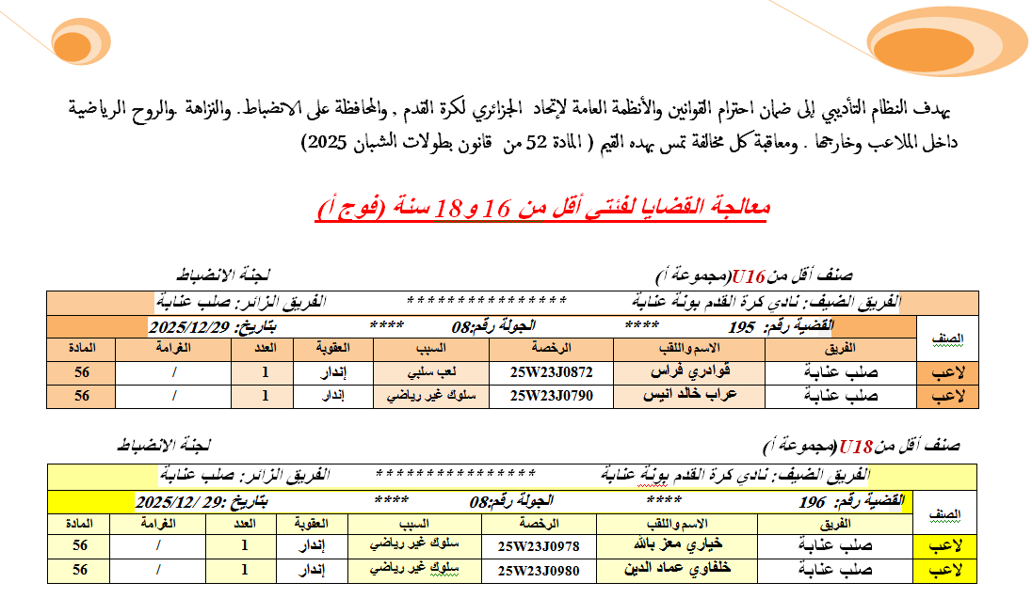

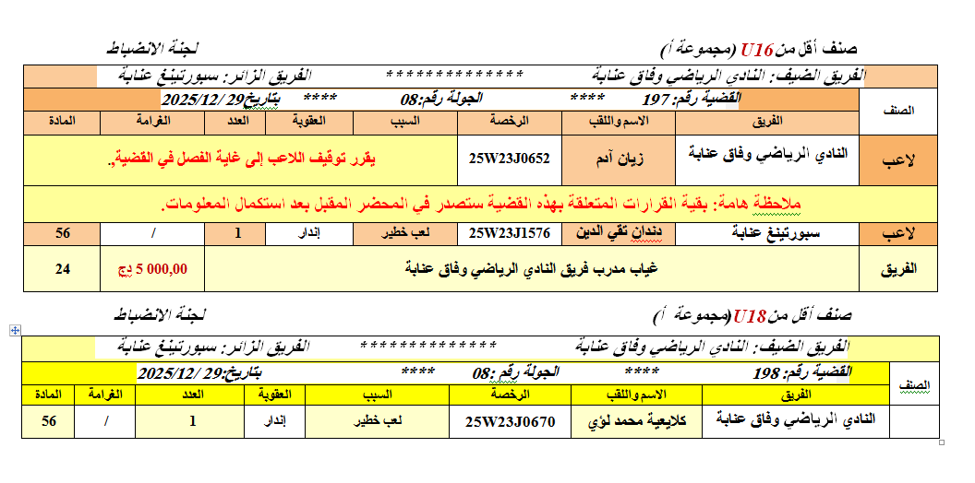

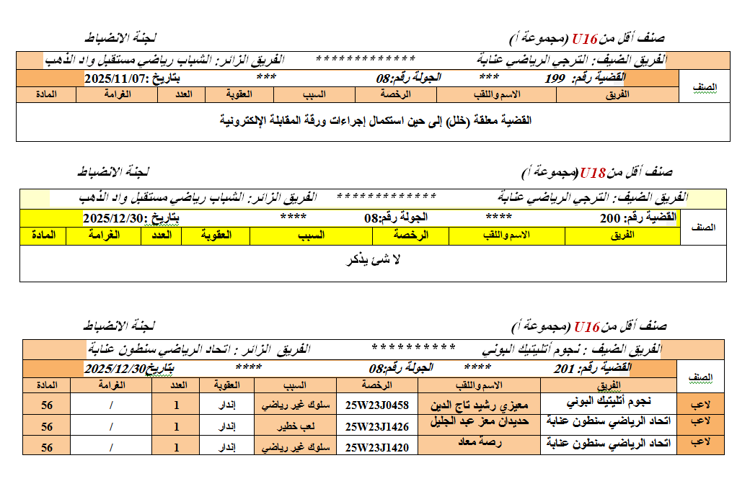
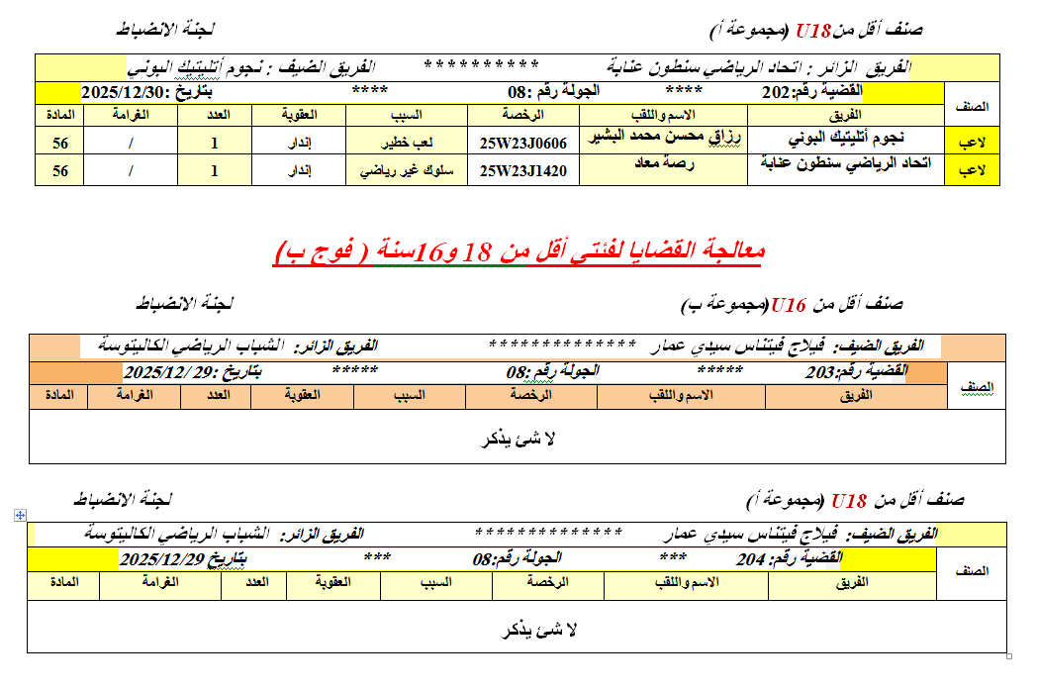

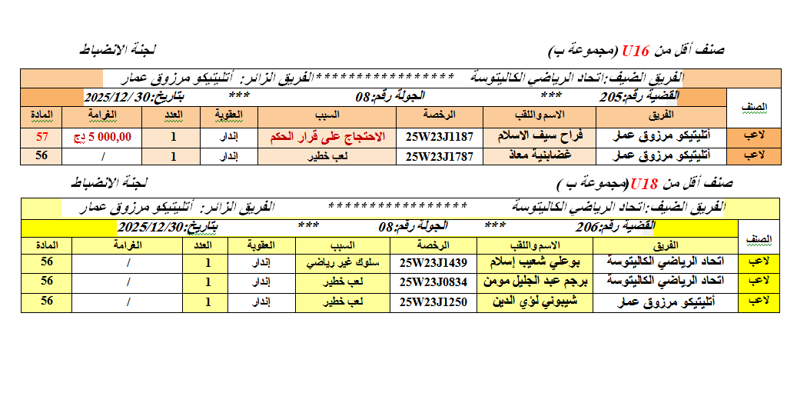

صنف أقل منU16 (مجموعة ب) لجنة الانضباط
الفريق الضيف:الوفاق الرياضي التريعات ************ الفريق الزائر:مستقبل مواهب سيدي عمار
القضية رقم:207 *** الجولة رقم:08 *** بتاريخ 30/11/2025 |  |  |  |  |  |  |  | الصنف
المادة | الغرامة | العدد | العقوبة | السبب | الرخصة | الاسم واللقب | الفريق | الصنف
- بعد الاطلاع على ورقة المقابلة وعلى تقرير الحكم الرئيسي،

وحيث لم تجر المقابلة بسبب غياب فريق الوفاق الرياضي التريعات .
وحيث إنه بعد انقضاء الوقت القانوني المحدد ب 15 دقيقة، قرر الحكم إلغاء المقابلة.

واستنادا إلى أحكام المادة 85 من قانون بطولات الشبان، الصادر عن الاتحادية الجزائرية لكرة القدم طبعة أكتوبر2025,

فان اللجنة تقرر ما يلي:

- تعتبر المقابلة خاسرة لفريق فريق الوفاق الرياضي التريعات على البساط بنتيجة (00-03).

- يعلن فريق نادي مستقبل مواهب سيدي عمار فائزا بالنقاط الثلاث (03).
- تسلط على فريق الوفاق الرياضي التريعات غرامة مالية قدرها 000.00 10 دج.
- خصم ثلاث نقاط (03) من رصيد فريق الوفاق الرياضي التريعات.
- تسجيل خامس مخالفة ضد فريق الوفاق الرياضي التريعات.

الفريق الضيف:الوفاق الرياضي التريعات ************ الفريق الزائر:مستقبل مواهب سيدي عمار
القضية رقم:208 *** الجولة رقم :08 *** بتاريخ :30/12/2025 |  |  |  |  |  |  |  | الصنف
المادة | الغرامة | العدد | العقوبة | السبب | الرخصة | الاسم واللقب | الفريق | الصنف
- بعد الاطلاع على ورقة المقابلة وعلى تقرير الحكم الرئيسي،

وحيث لم تجر المقابلة بسبب غياب فريق الوفاق الرياضي التريعات .
وحيث إنه بعد انقضاء الوقت القانوني المحدد ب 15 دقيقة، قرر الحكم إلغاء المقابلة.

واستنادا إلى أحكام المادة 85 من قانون بطولات الشبان، الصادر عن الاتحادية الجزائرية لكرة القدم طبعة أكتوبر2025,

فان اللجنة تقرر ما يلي:

- تعتبر المقابلة خاسرة لفريق فريق الوفاق الرياضي التريعات على البساط بنتيجة (00-03).

- يعلن فريق نادي مستقبل مواهب سيدي عمار فائزا بالنقاط الثلاث (03).
- تسلط على فريق فريق الوفاق الرياضي التريعات غرامة مالية قدرها 000.00 10 دج.
- خصم ثلاث نقاط (03) من رصيد فريق فريق الوفاق الرياضي التريعات.
- تسجيل سادس مخالفة ضد فريق فريق الوفاق الرياضي التريعات.
- خصم نقطة من رصيد أكابر فريق الوفاق الرياضي التريعات. (المادة44 من قانون بطولات الشبان).

صنف أقل من)U18مجموعة ب) لجنة الانضباط

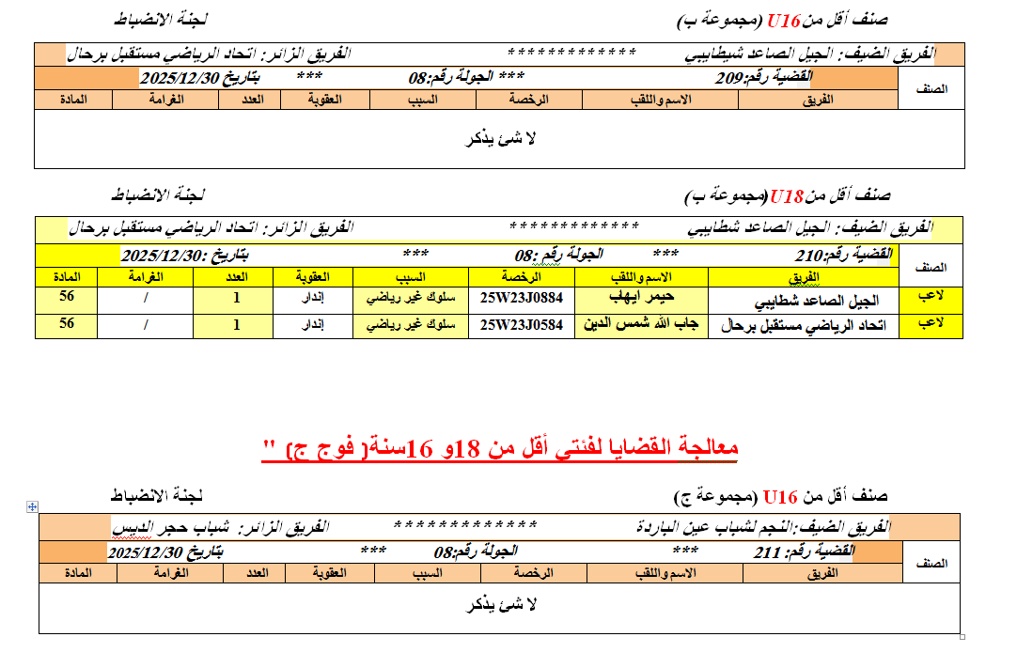

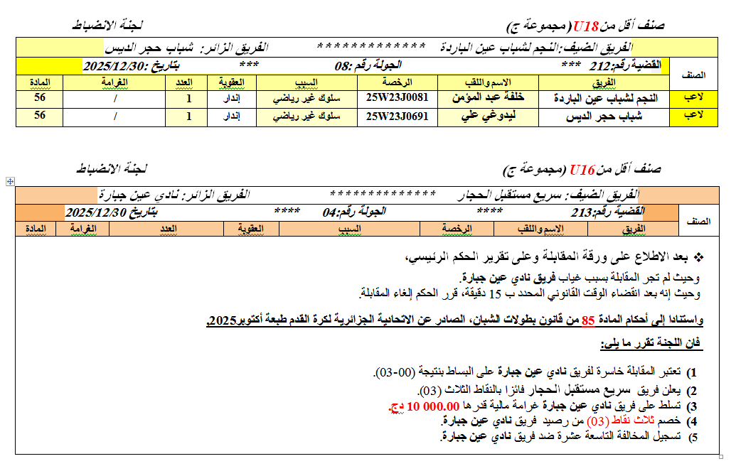

الفريق الضيف: سريع مستقبل الحجار ************** الفريق الزائر: نادي عين جبارة
القضية رقم:214 ***** الجولة رقم :04 **** بتاريخ :30/12/2025 |  |  |  |  |  |  |  | الصنف
المادة | الغرامة | العدد | العقوبة | السبب | الرخصة | الاسم واللقب | الفريق | الصنف
- بعد الاطلاع على ورقة المقابلة وعلى تقرير الحكم الرئيسي،

وحيث لم تجر المقابلة بسبب غياب فريق نادي عين جبارة.
وحيث إنه بعد انقضاء الوقت القانوني المحدد ب 15 دقيقة، قرر الحكم إلغاء المقابلة.

واستنادا إلى أحكام المادة 85 من قانون بطولات الشبان، الصادر عن الاتحادية الجزائرية لكرة القدم طبعة أكتوبر2025,

فان اللجنة تقرر ما يلي:

- تعتبر المقابلة خاسرة لفريق نادي عين جبارة على البساط بنتيجة (00-03).

- يعلن فريق سريع مستقبل الحجار فائزا بالنقاط الثلاث (03).
- تسلط على فريق نادي عين جبارة غرامة مالية قدرها 000.00 10 دج.
- خصم ثلاث نقاط (03) من رصيد فريق نادي عين جبارة.
- تم تسجيل المخالفة العشرين ضد فريق نادي عين جبارة.
صنف أقل من)U18مجموعة ج) لجنة الانضباط

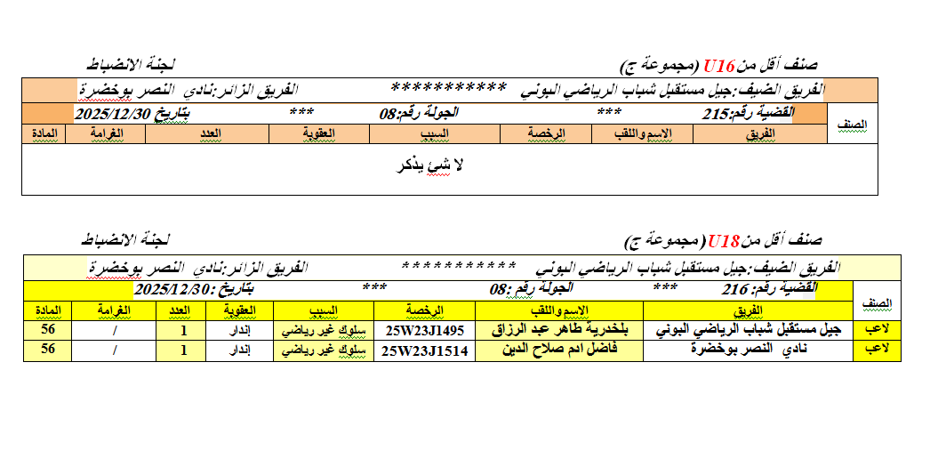

صنف أقل منU16 (مجموعة ج) لجنة الانضباط
الفريق الضيف: النجم الرياضي سرايدي ************** الفريق الزائر:شباب بوحديد عنابة
القضية رقم:217 **** الجولة رقم:08 * *** بتاريخ 30/12/2025 |  |  |  |  |  |  |  | الصنف
المادة | الغرامة | العدد | العقوبة | السبب | الرخصة | الاسم واللقب | الفريق | الصنف
وحيث لم تجر المقابلة المبرمجة لهذا اليوم بسبب غياب الطبيب.

وحيث إنه بعد انقضاء الوقت القانوني المحدد ب 15 دقيقة، قرر الحكم إلغاء المقابلة.

واستنادا إلى أحكام المادة 14 من قانون بطولات الشبان، الصادر عن الاتحادية الجزائرية لكرة القدم طبعة أكتوبر2025,

فان اللجنة تقرر ما يلي:

- تعتبر المقابلة خاسرة لفريق النجم الرياضي سرايدي على البساط بنتيجة (00-03).

- يعلن فريق شباب بوحديد عنابة فائزا بالنقاط الثلاث (03).
- تسلط على فريق النجم الرياضي سرايدي غرامة مالية قدرها 000.00 10 دج
- تسجيل ثالث مخالفة ضد فريق النجم الرياضي سرايدي.
- خصم نقطة من رصيد أكابر فريق النجم الرياضي سرايدي. (المادة 44من قانون بطولات الشبان).

صنف أقل من )U18مجموعةج) لجنة الانضباط
الفريق الضيف: النجم الرياضي سرايدي ************** الفريق الزائر:شباب بوحديد عنابة
القضية رقم: 218 *** الجولة رقم:08 *** بتاريخ :30/12/2025 |  |  |  |  |  |  |  | الصنف
المادة | الغرامة | العدد | العقوبة | السبب | الرخصة | الاسم واللقب | الفريق | الصنف
وحيث لم تجر المقابلة المبرمجة لهذا اليوم بسبب غياب الطبيب.

وحيث إنه بعد انقضاء الوقت القانوني المحدد ب 15 دقيقة، قرر الحكم إلغاء المقابلة.

واستنادا إلى أحكام المادة 14 من قانون بطولات الشبان، الصادر عن الاتحادية الجزائرية لكرة القدم طبعة أكتوبر2025,

فان اللجنة تقرر ما يلي:

- تعتبر المقابلة خاسرة لفريق النجم الرياضي سرايدي على البساط بنتيجة (00-03).

- يعلن فريق شباب بوحديد عنابة فائزا بالنقاط الثلاث (03).
- تسلط على فريق النجم الرياضي سرايدي غرامة مالية قدرها 000.00 10 دج
- تسجيل رابع مخالفة ضد فريق النجم الرياضي سرايدي

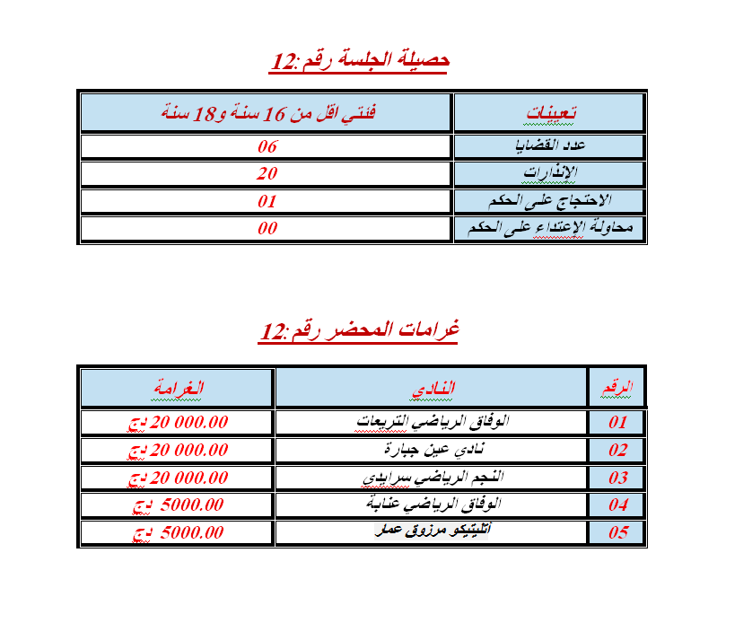

جدول خصم النقاط من رصيد للفرق المعنية:
الفريق | صنف الأكابر | فئة أقل من 16 سنة | فئة أقل من 18 سنة
الوفاق الرياضي التريعات | خصم نقطة (01) | 03 نقاط | 03 نقاط
نادي عين جبارة | خصم نقطة (01) | 03 نقاط | 03 نقاط
النجم الرياضي سرايدي | خصم نقطة (01 | 03 نقاط | 03 نقاط

رئيسة لجنة الانضباط أميـــــــن اللــــــــــجنة
ريزي نورة زوار عبد الناصر

عضــــــــــو اللـــــجنة

بن عطية محمد الشريف



